Ime i prezime:
Razred:
Datum

REGULACIJA STALNOG SASTAVA TJELESNIH TEKUĆINA
Reguliraju li živa bića sastav tjelesnih tekućina na jednak način
Motivacijski sadržaj

Riješi kviz Izlučivanje i bubrezi. Konačno rješenje je ujedno i tema koju ćemo danas proučavati.
Izvor sadržaja – udžbenik

Pročitaj tekst u udžbeniku od 14. do 17. stranice, odlomke Regulacija sastava tjelesnih tekućina životinja kopnenih staništa i Regulacija sastava tjelesnih tekućina životinja vodenih staništa.
Prouči sliku 1.7. na 14. stranici i nadopuni shemu. U nju napiši na koje se spojeve razgrađuju bjelančevine, te kod kojih se organizama javljaju navedeni spojevi.
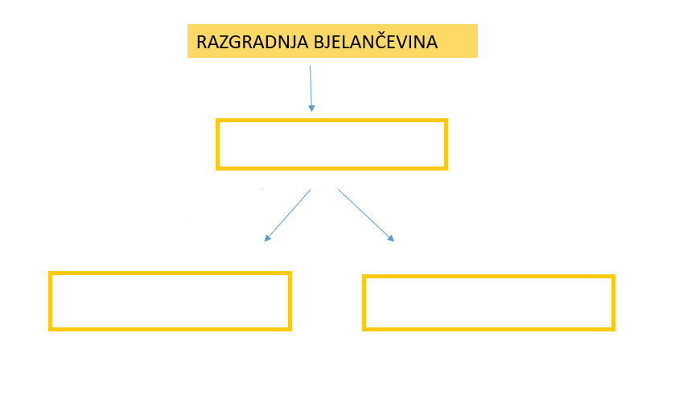
Regulacija sastava tjelesnih tekućina životinja kopnenih staništa

- Koji kralježnjaci imaju nečisnicu i što sve izlazi kroz taj otvor?
__________________________________________________________________________________________________________________________________

- Koje organe za izlučivanje imaju beskralježnjaci?
__________________________________________________________________________________________________________________________________

- Usporedi mjesta na tijelu kroz koje beskralježnjaci izlučuju otpadne tvari:
- kukci, puci, stonoge izlučuju kroz _____________________________________
- gujavice, kopneni puževi izlučuju kroz _____________________________________

Regulacija sastava tjelesnih tekućina životinja vodenih staništa
- Piju li slatkovodne ribe vodu?
______________________________________________________________
- Kojim procesom voda ulazi u tijelo riba ?
_________________________________________________________________
- Kakva je koncentracija soli u tjelesnim tekućinama slatkovodne ribe u odnosu na okolnu vodu u kojoj je riba?
_________________________________________________________________
- Piju li morske ribe vodu?
_________________________________________________________________
- Kakva je koncentracija soli u tjelesnim tekućinama morske ribe u odnosu na okolnu vodu u kojoj je riba?
_________________________________________________________________
- Što bi se dogodilo kada bi pastrvu preselili u more, a kovača u potok?
______________________________________________________________________________________________________________________________________

Izvor sadržaja – radna bilježnica
Riješi u radnoj bilježnici 1. zadatak na 14. stranici.

Izvor sadržaja – dodatni digitalni sadržaj

Za vježbu riješi križaljku Reguliraju li živa bića sastav tjelesnih tekućina na jednak način
Ako želiš saznati nešto više o Čudesnom urinu, Biljkama slanušama, te Mogu li mačke oboljeti od artritisa prouči dodatne materijale. Materijali se nalazi u dodatnim digitalnim sadržajima u rubrici ISTRAŽI.
Ako želiš saznati Što deva ima u grbi, Što su halofiti i više o Jeguljama prouči dodatne materijale. Materijali se nalazi u dodatnim digitalnim sadržajima u rubrici ZANIMLJIVOSTI.
KARTICA 3-2-1
Napiši!
3 informacije koje misliš da znaš.
______________________________________________________________________________________________________________________________________________________________________________________________________

2 informacije koje ti nisu jasne ili koje ne razumiješ.
____________________________________________________________________________________________________________________________________

1 informaciju u koju si u potpunosti siguran/sigurna.
_________________________________________________________________

